イルミネーションストーリーinとよた２０１2
イルミちゃんからのメッセージ応募票

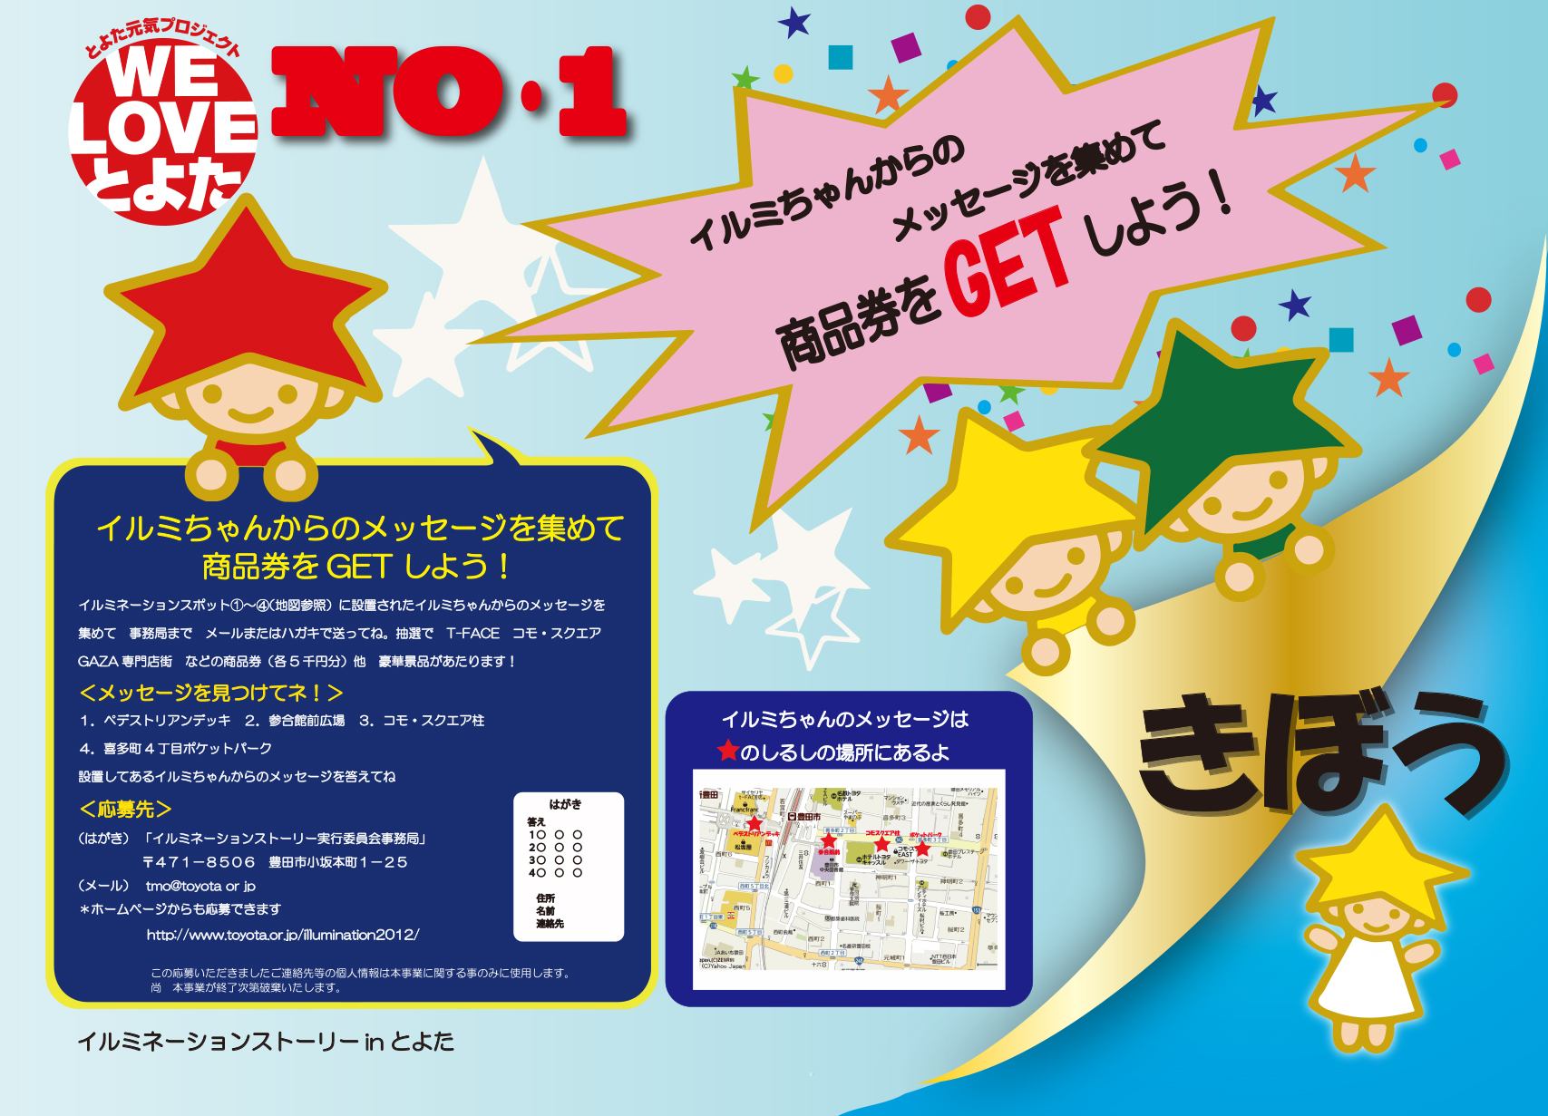
下記１～４のイルミネーションスポットでイルミちゃんからの
メッセージを確認して、応募してください。抽選でT-FACE、
GAZA専門店街等で使える商品券他素敵な賞品が当たります！
【応募方法】
・パブリカ(三重銀行西TEL080-6977-4140)にある応募箱に応募票を投函
○○○
・メール(tmo@toyota.or.jp)
・ハガキ(〒471-8506 豊田市小坂本町1-25
イルミネーションストーリー実行委員会事務局宛)。
当選者には1/31までにハガキでお知らせいたします。小さいお子さんは、保護者の方と一緒に回ってください。
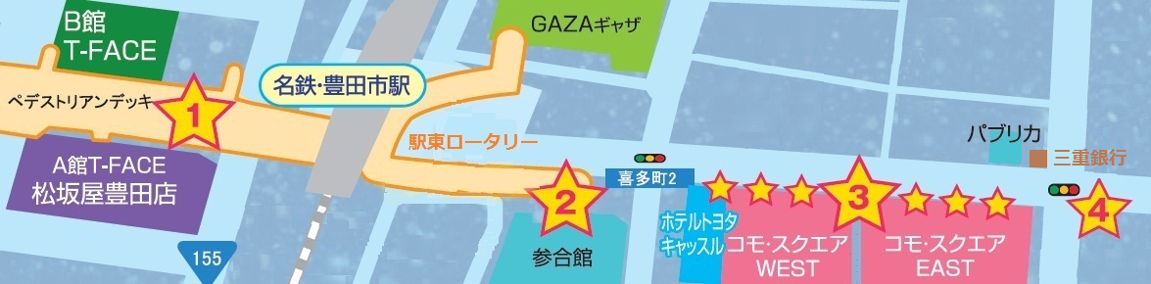
営業時間 10：30～17：30
定休日 火曜日
年末年始休み 12/29～1/6

☆イルミちゃんからのメッセージ
各スポットのイルミちゃんからのメッセージを記入してください
a１．駅西ペデストリアンデッキ
a２．参合館(図書館があるビル)前広場
３．コモ・スクエア柱
４．喜多町3丁目ポケットパーク
※注意：駅東ロータリーの装飾にはメッセージはありません。

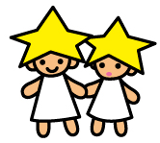
―アンケートにご協力よろしくお願いします。―
Ｑ１.今年のイルミネーションはいかがでしょうか？
１．駅西ペデストリアンデッキ 良い ・ 普通 ・ 良くない

２．参合館前広場 良い ・ 普通 ・ 良くない

３．コモ・スクエア 良い ・ 普通 ・ 良くない

４．喜多町3丁目ポケットパーク 良い ・ 普通 ・ 良くない

５．駅東ロータリー 良い ・ 普通 ・ 良くない
Ｑ２． イルミネーションについて意見があればお願いします
（ ）
住所 | 〒 | 氏名
連絡先 |  | 年齢 | 歳 | 性別 | 男 ・ 女
アンケートへのご協力ありがとうございました。今後の参考にさせていただきます。
なお、ご応募いただいた個人情報は企画にのみ使用し、終了次第破棄させていただきます。
イルミネーションストーリー実行委員会 事務局 32-4595
イルミネーションストーリーinとよた２０１2
イルミちゃんからのメッセージ応募票

下記１～４のイルミネーションスポットでイルミちゃんからの
メッセージを確認して、応募してください。抽選でT-FACE、
GAZA専門店街等で使える商品券他素敵な賞品が当たります！
【応募方法】
・パブリカ(三重銀行西TEL080-6977-4140)にある応募箱に応募票を投函
○○○
・メール(tmo@toyota.or.jp)
・ハガキ(〒471-8506 豊田市小坂本町1-25
イルミネーションストーリー実行委員会事務局宛)。
当選者には1/31までにハガキでお知らせいたします。小さいお子さんは、保護者の方と一緒に回ってください。
営業時間 10：30～17：30
定休日 火曜日
年末年始休み 12/29～1/6

☆イルミちゃんからのメッセージ
各スポットのイルミちゃんからのメッセージを記入してください
a１．駅西ペデストリアンデッキ
a２．参合館(図書館があるビル)前広場
３．コモ・スクエア柱
４．喜多町3丁目ポケットパーク
※注意：駅東ロータリーの装飾にはメッセージはありません。

―アンケートにご協力よろしくお願いします。―
Ｑ１.今年のイルミネーションはいかがでしょうか？
１．駅西ペデストリアンデッキ 良い ・ 普通 ・ 良くない

２．参合館前広場 良い ・ 普通 ・ 良くない

３．コモ・スクエア 良い ・ 普通 ・ 良くない

４．喜多町3丁目ポケットパーク 良い ・ 普通 ・ 良くない

５．駅東ロータリー 良い ・ 普通 ・ 良くない
Ｑ２． イルミネーションについて意見があればお願いします
（ ）
住所 | 〒 | 氏名
連絡先 |  | 年齢 | 歳 | 性別 | 男 ・ 女
アンケートへのご協力ありがとうございました。今後の参考にさせていただきます。
なお、ご応募いただいた個人情報は企画にのみ使用し、終了次第破棄させていただきます。
イルミネーションストーリー実行委員会 事務局 32-4595

